#### ТОМСКАЯ ОБЛАСТЬ ТОМСКИЙ РАЙОН

**Муниципальное образование «Турунтаевское сельское поселение»**

ИНФОРМАЦИОННЫЙ БЮЛЛЕТЕНЬ

Периодическое официальное печатное издание, предназначенное для опубликования

правовых актов органов местного самоуправления Турунтаевского сельского поселения

и иной официальной информации

Издается с 2005 г. № 40 с. Турунтаево

21.10.2019

**МУНИЦИПАЛЬНОЕ ОБРАЗОВАНИЕ**

**«ТУРУНТАЕВСКОЕ СЕЛЬСКОЕ ПОСЕЛЕНИЕ»**

**АДМИНИСТРАЦИЯ ТУРУНТАЕВСКОГО СЕЛЬСКОГО ПОСЕЛЕНИЯ**

**ПОСТАНОВЛЕНИЕ**

«21» октября 2019 г. № 97

с. Турунтаево

Об утверждении дизайн-проекта по благоустройству общественной территории, отобранной для рейтингового голосования

В соответствии с Федеральным законом от 06.10.2003 N 131-ФЗ «Об общих принципах организации местного самоуправления в Российской Федерации», Уставом муниципального образования «Турунтаевское сельское поселение», на основании распоряжения Администрации Турунтаевского сельского поселения от 18.09.2019 №24 «О проведении общественных обсуждений дизайн-проекта по благоустройству общественной территории_«Детская площадка по ул. Гагарина,7а, с. Турунтаево», которая предложена для рейтингового голосования по отбору общественной территории, подлежащей благоустройству в первоочередном порядке в 2020 году в рамках муниципальной программы «Формирование комфортной среды в Томском районе на 2018-2022 годы»,

ПОСТАНОВЛЯЮ:

1. Утвердить дизайн-проект по благоустройству общественной территории «Детская площадка по ул. Гагарина,7а, с. Турунтаево», которая предложена для рейтингового голосования по отбору общественной территории, подлежащей благоустройству в первоочередном порядке в 2020 году в рамках муниципальной программы «Формирование комфортной среды в Томском районе на 2018-2022 годы», согласно приложению к настоящему постановлению.
2. Установить, что при проведении общественных обсуждениях с 18 сентября 2019 года по 17 октября 2019 года приняло участие 58 человек.
3. Управляющему Делами Администрации Турунтаевского сельского поселения опубликовать Дизайн-проект на официальном сайте Администрации Администрации Турунтаевского сельского поселения в сети Интернет (<http://turuntaevo.tomsk.ru/.ru>).
4. Контроль за исполнением настоящего распоряжения оставляю за собой.

Глава Турунтаевского сельского поселения С.В. Неверный

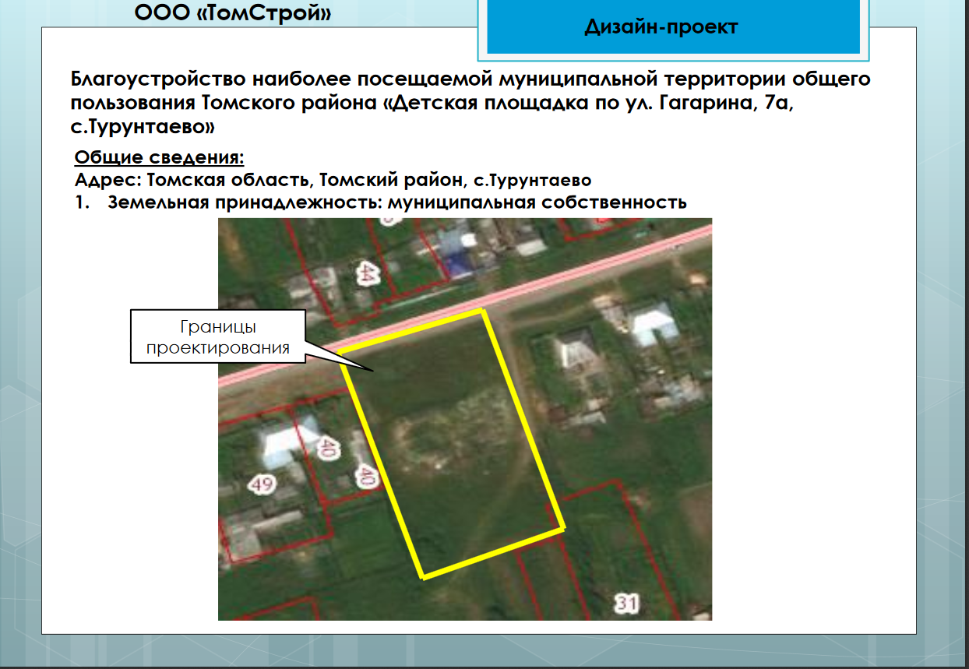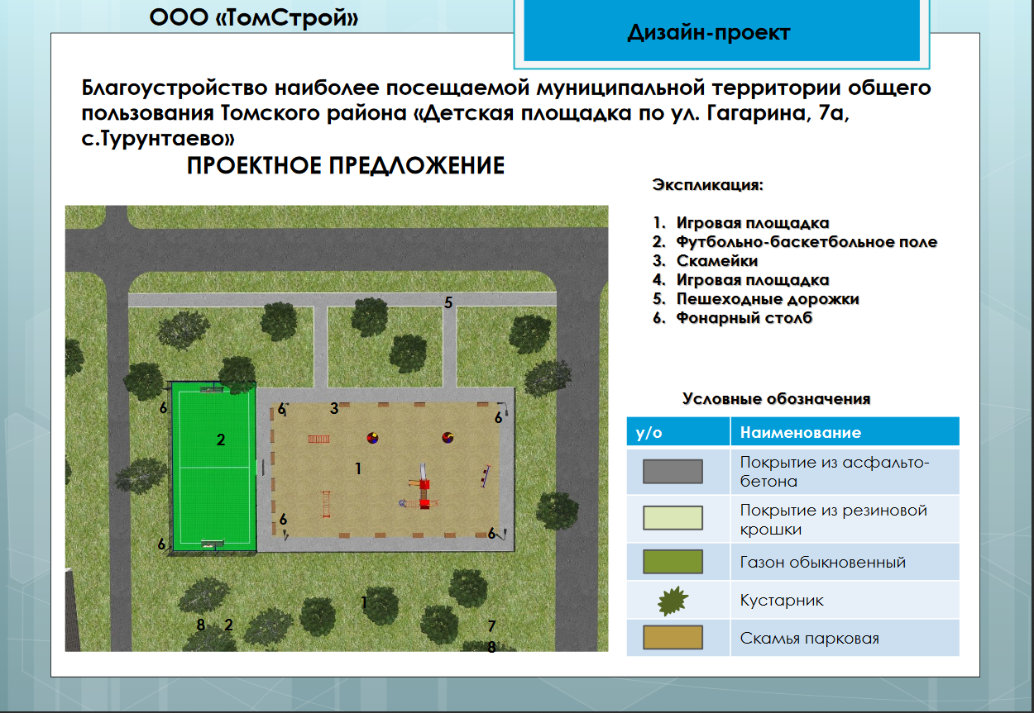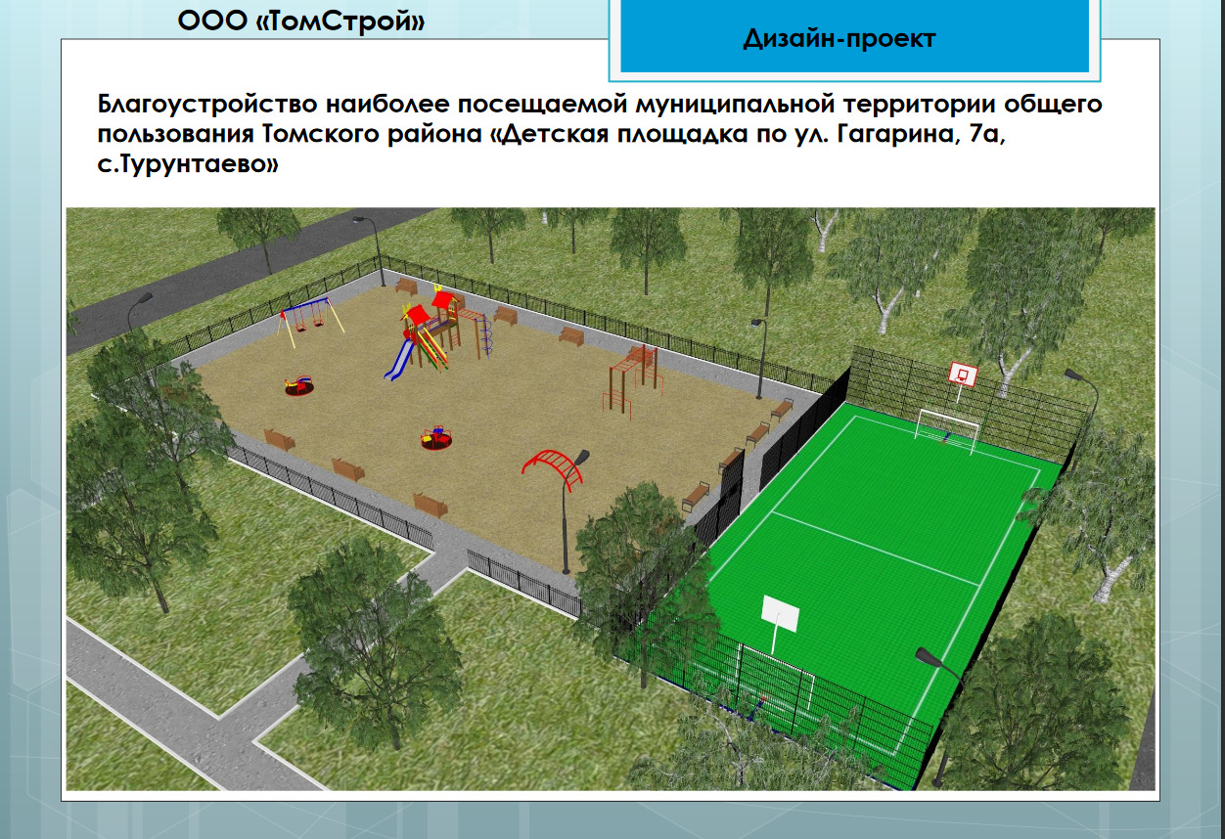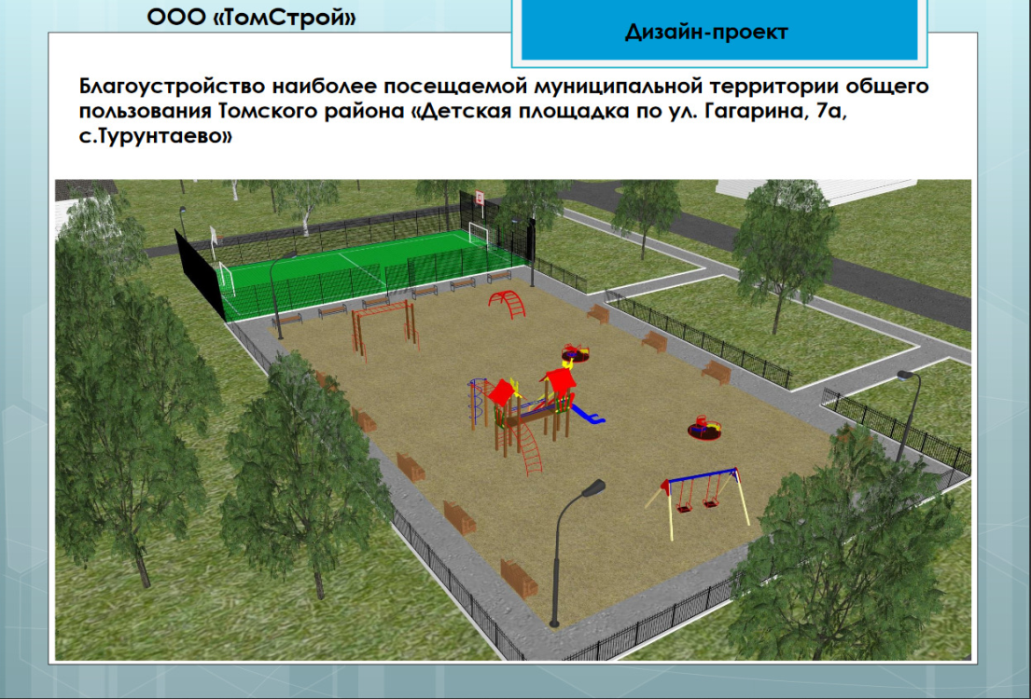

Рейтинговое голосование по приоритетному проекту «Формирование комфортной городской среды»  
**Детская площадка**с. Турунтаево, ул. Гагарина, 7а

Благоустройство наиболее посещаемой территории муниципальной территории Томского района

«Детская площадка по ул. Гагарина , 7а с. Турунтаево»

й

й